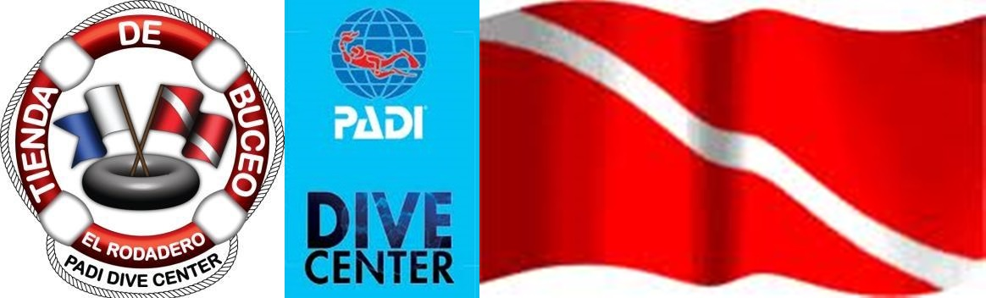

LA TIENDA DE BUCEO EL RODADERO TIENE UNA EXPERIENCIA DE VEINTIDOS AÑOS EN LA CIUDAD DE SANTA MARTA.

CONTAMOS CON LANCHAS ESPECIALMENTE DISEÑADAS PARA BUCEO, EQUIPOS EN PERFECTO ESTADO Y UN GRUPO DE GUIAS E INSTRUCTORES CALIFICADOS QUE SE ENCARGARAN DE MOSTRARLE A USTED UN MUNDO MARAVILLOSO Y LLENO DE VIDA

SANTA MARTA CUENTA CON UN SIN NUMERO DE SITIOS ESPECTACULARES PARA BUCEAR, AQUÍ ENCONTRAMOS LOS CORALES CEREBRO Y ESPONJAS MAS GRANDES DE COLOMBIA Y UNA GRAN VARIEDAD DE PECES DE MAJESTUOSOS COLORES

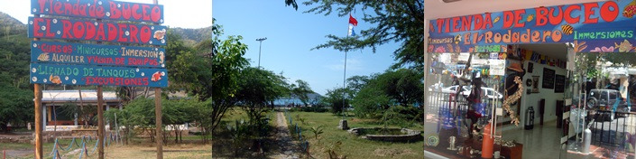

TE INVITAMOS A QUE CON NUESTRO SERVICIO DE BUCEO CONOZCAS EL MARAVILLOSO MUNDO SUBMARINO

NUESTROS SERVICIOS
CURSOS:
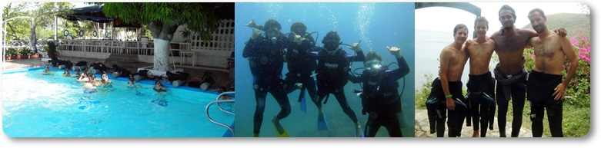AGUAS ABIERTA AVANZADO RESCATE DIVEMASTER ESPECIALIDADES EN: BUCEO NATURALISTA, PROFUNDO Y NOCTURNO ESPECIALES DE CONSERVACION Y CHEQUEO DE ARRECIFES
MINICURSOS: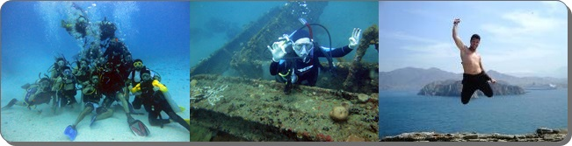
EN AGUAS ABIERTAS PARA MAYORES DE 10 AÑOS.
INMERSIONES DIURNAS Y NOCTURNAS:
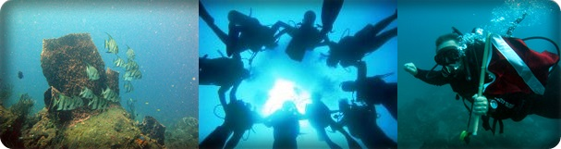REFERIDOS: PARA PERSONAS QUE HAN HECHO EL CURSO TEORICO EN OTRA CIUDAD Y DESEAN TERMINAR SUS INMERSIONES EN SANTA MARTA

NUESTRO GRUPO DE TRABAJO

INSTRUCTORES:

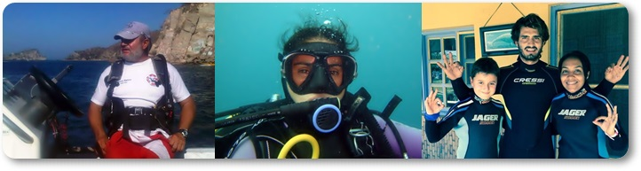

MARIA EUGENIA PELAEZ CASTELLANOS
CON UNA EXPERIENCIA DE 30 AÑOS Y CURSOS EN PADI, NAUI Y CMAS
INSTRUCTORA PADI # 86628
FRANCISCO MARTINEZ TORRES
CON UNA EXPERIENCIA DE 37 AÑOS Y CURSOS EN PADI, CMAS, DEFENSA CIVIL.
INSTRUCTOR PADI # 35567
INSTRUCTOR FEDECAS # 023
ESPECIALIZACIONES EN BUSQUEDA Y RESCATE
DAVID GUTIERREZ PELAEZ
CON UNA EXPERIENCIA DE 6 AÑOS.
INSTRUCTOR PADI # 238184
UN GRUPO DE DIVE MASTER DEACUERDO A LAS NECESIDADES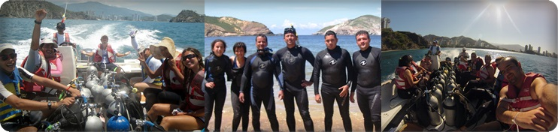

NUESTRO EQUIPO DE TRABAJO

CONTAMOS CON DOS LANCHAS.

UNA LANCHA CON CAPACIDAD PARA 18 BUZOS, DOS MOTORES DE 150 CABALLOS, DISEÑADA PARA BUCEO, EQUIPO DE COMUNICACIÓN

UNA LANCHA CON CAPACIDAD PARA 15 BUZOS, DOS MOTORES UNO DE 200 CABALLOS Y UN AUXILIAR, DISEÑADA PARA BUCEO, EQUIPO DE COMUNICACIONES.

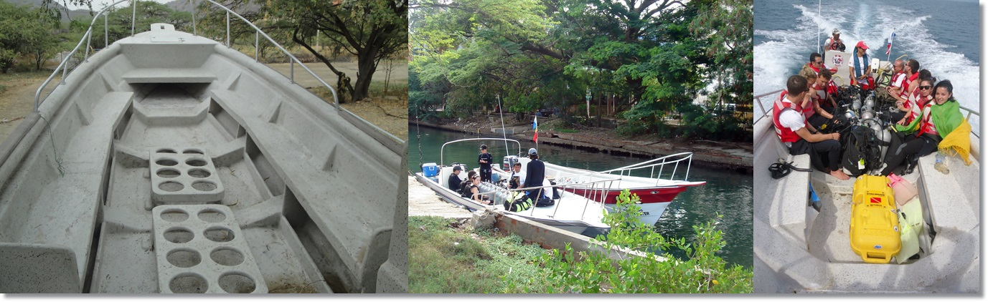

40 EQUIPOS DE BUCEO COMPLETOS

BOTIQUÍN DE PRIMEROS AUXILIOS –OXIGENO

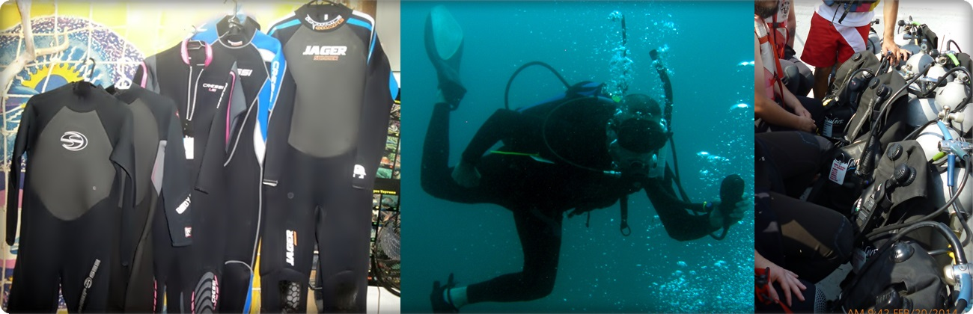PARQUEADERO Y MUELLE PRIVADO

NUESTROS SITIOS DE BUCEO

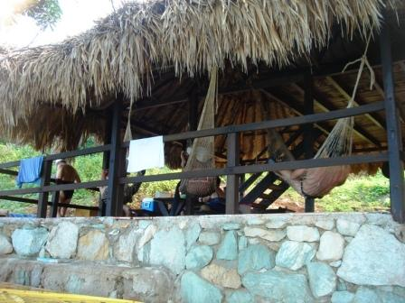
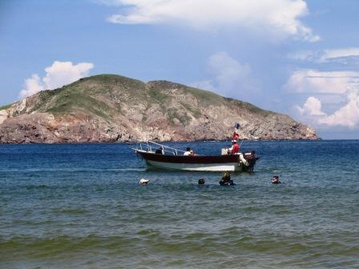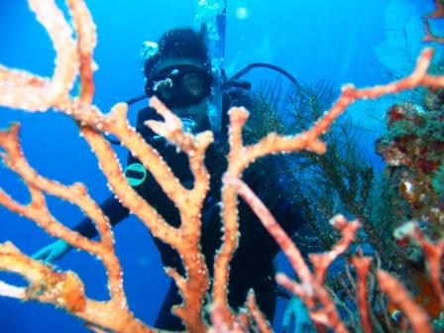

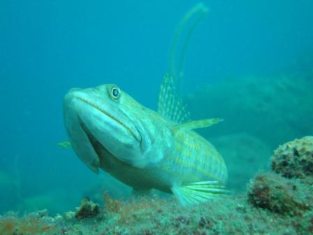

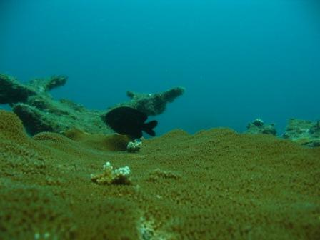
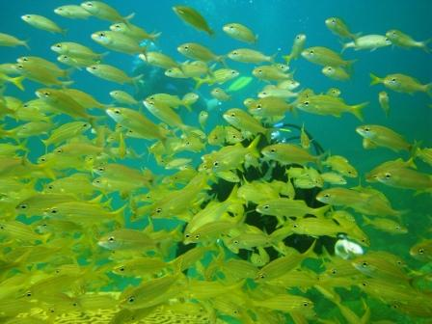
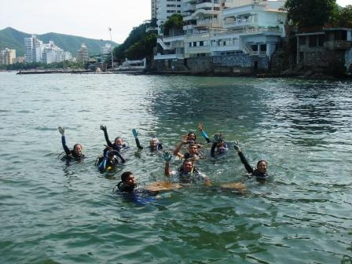

LOS MÁS CERCANOS: EL BARCO HUNDIDO: Esta a 90 pies de profundidad, especial para buzos avanzados, EL MORRO DE SANTA MARTA.EN EL PARQUE TAYRONA ZONA SUR: Granate, La Aguja, Morrito largo, Bahía Concha.: En esta zona encontramos más de 10 sitios de buceo EN EL PARQUE TAYRONA ZONA NORTE: Gayraca, Neguanje, Cinto.
NUESTRO PLAN ESPECIAL

MINICURSO DE BUCEO EN PLAYA BLANCA

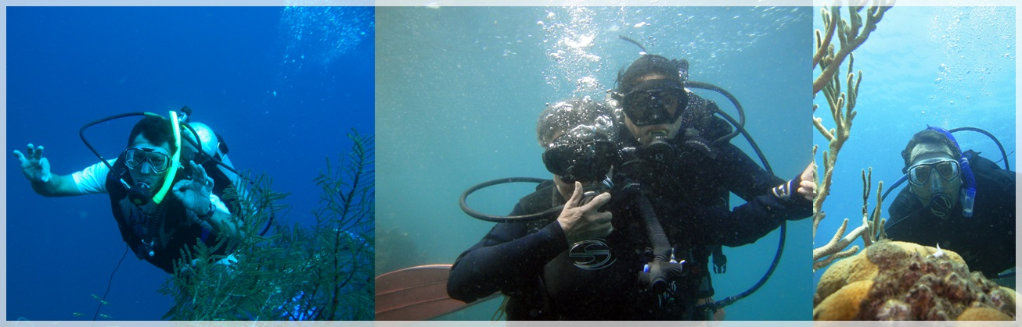

Incluye:
Clase teórica de 20 minutos aproximadamente
Full equipo. Careta, Aletas, Chaleco de buceo, Regulador, un tanque y cinturón con pesas.
Una inmersión entre 5 y 10 metros por 30 minutos aproximadamente
Guía profesional que acompañara al buzo bajo el agua
Seguro de accidente
Costo……………………………………………..$90.000
Edad mínima 10 años

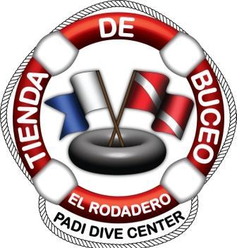NUESTROS PAQUETES

Es un placer para nosotros presentar nuestra propuesta de trabajo a usted, nosotros somos la Tienda de Buceo el Rodadero compañía dedicada desde hace veintitrés años a la práctica y enseñanza de actividades de buceo con tanque y a pulmón libre en la ciudad de Santa Marta, somos una empresa familiar donde atendemos a nuestros clientes personalmente dando siempre el mejor servicio posible trabajando bajo estrictas normas de seguridad para satisfacer las necesidades de los buzos más exigentes. Hasta la presente fecha hemos certificado a más de 4.000 buzos de Colombia y otros países, además de los muchos otros clientes recurrentes que cada año regresan a bucear con nosotros porque confían en nuestro excelente servicio y atención.

Además de contar con ventajas de equipamiento e infraestructura (dos lanchas adecuadas especialmente para buceo con dos motores cada una, equipo de seguridad y comunicación, muelle privado para el embarque en el Rodadero. etc.), somos la única escuela de buceo en Santa Marta que cuenta con póliza de seguro para cualquiera de nuestros clientes, razón por la cual desde hace más de veinte años trabajamos con hoteles como Irotama y Decamerón.

Para la presente propuesta es necesario aclara la diferencia entre los diferentes servicios que prestamos de acuerdo a la experiencia y entrenamiento de los clientes:

Una persona que ha realizado un curso de entrenamiento formal de buceo es conocida como “buzo certificado” y posee un carné que lo avala como tal, esta persona por lo general tomara un paquete de inmersiones o algún curso de entrenamiento adicional.

Una persona que no haya realizado un curso de buceo formal en el que le den una certificación pero desea practicar buceo sin comprometerse a realizar un curso completo puede realizar un “minicurso de buceo”.

También existen personas que desean realizar su curso para obtener su certificación como buzos y normalmente realizan el curso de buceo “aguas abiertas de PADI” para obtener su carne de buceo.
PLAN TRES DIAS PARA BUZOS CERTIFICADOS

1er dia:
-Buceo en el Barco Hundido del Rodadero o en el Morro del Rodadero (de acuerdo a la experiencia)
-Explicación sobre la historia del Rodadero, el Morro y Playa Blanca
-Descanso y refrigerio en Playa Blanca
-Segundo buceo en la punta norte de Playa Blanca
2do dia:
-Recogida de pasajeros en la bahía de Santa Marta (alrededor de las 9.30 previo aviso)
-Recorrido por las Bahía de Santa Marta con explicación sobre la historia de la Bahía y su Protección con el Morro y el fortín de San Fernando.
-Buceo en Las Barcazas hundidas.
-Descanso y refrigerio
-Segundo Buceo en el Morro de Santa Marta.
-Arribo a las bahía de Santa Marta.

3er dia:
-Recogida de pasajeros en la bahía de Santa Marta (alrededor de las 9.30 previo aviso)
-Recorrido por las Bahía de Santa Marta, bahía de Taganga y la parte sur del Parque Tayrona.
-Primer buceo en el Parque Tayrona.
-Descanso y refrigerio.
-Segundo Buceo en el Parque Tayrona.
-Arribo a la bahía de Santa Marta.
Valor: 380.000.por pax
Minimo de 3 personas

PLAN HAZTE BUZO CERTIFICADO
(curso de certificación en aguas abiertas PADI)

1er dia:
-Clase en aguas confinadas (posibilidad de hacerla en su hotel o en el Rodadero)
-Entrega de libro y materiales.
-Auto estudio por parte del estudiante.
2do dia:
-Clase teórica en la mañana.
-Primer buceo de entrenamiento en aguas abiertas.
-Descanso refrigerio y retroalimentación con el estudiante.
-Segundo buceo de entrenamiento en aguas abiertas.
-Auto estudio por parte del estudiante
Entrenamiento en playa blanca e Isla pelicano
3er dia:
-Clase teórica en la mañana.
-Tercer buceo de entrenamiento en aguas abiertas.
- Descanso refrigerio y retroalimentación con el estudiante.
-Cuarto buceo de entrenamiento en aguas abiertas.
-Arribo a la bahía de Santa Marta.
-Evaluación final y certificación.
Entrenamiento en Morro de Santa Marta y Las barcazas de Punta Betin
Valor: 595.000. porpax
Minimo dos personas

NUESTROS PRECIOS

Curso de Aguas Abiertas
INCLUYE:
5 Clases Teóricas
1 Clase Práctica en Piscina
4 Inmersiones en el mar (con tanque)
Equipo Completo: Careta, Snorkel, Aletas, 4 Tanque, Regulador, Chaleco y Cinturón con lastre, Traje
Bitácora de inmersiones
Refrigerio
Transporte Marítimo
Certificado PADI
Libro de aguas abiertas PADI
Seguro de accidente
Costo $670.000
MINICURSO
Incluye:
1 Clase teórica (Vídeo y explicación)
Equipo: Careta, Aletas, 2 Tanques, Regulador, Chaleco y Cinturón con lastre
Transporte Marítimo
2 Inmersiones a 30 pies máximos
Refrigerio
Instructor
Seguro de accidente
Costo $ 190.000
2 INMERSIONES BUZO CERTIFICADO
Incluye:
Full Equipo.
Transporte Marítimo
Refrigerio
Instructor o Dive Master
Seguro de accidente
Costo $ 170.000
INMERSION NOCTURNA
Incluye:
Equipo: 1 Tanque y Cinturón con pesas
Linterna (sin baterías)
Transporte Marítimo
Instructor / Dive Master
Costo $90.000
Nota: El número mínimo de personas para un buceo nocturno es de 4

BUZO REFERIDO
Incluye
4 Inmersiones en el mar
Equipo completo (Careta, Snorkel, Aletas, Regulador, Chaleco, 4 tanques con aire, Cinturón con pesas)
Certificado PADI
Bitácora de inmersiones
Instructor
Refrigerio
Transporte en lancha
Costo $450.000
Debe traer el libro de Aguas abiertas de PADI con su respectivo holograma.

MINICURSO EN PISCINA
Incluye:
Instrucción teórico - práctica
Equipo: Aletas, Careta, Tanque, Regulador, Chaleco y Cinturón con pesas
Instructor
Costo $ 40.000

SNORKEL Y/O ACOMPAÑANTE
Incluye:
Equipo (aletas, careta, snorkel)
Refrigerio
Transporte en lancha
Costo $70.000

OTROS CURSOS
Avanzado $ 670.000
Rescate $670.000
Primeros Auxilios $250.000
Dive Master $2.500.000

Estos precios son comisionablesal 10%
Para cursos y referidos la comisión es de 40.000 por persona.

MARIA EUGENIA PELAEZ
Gerente
Cel 3205311089

